МКОУ «Калинская СОШ»

Анализ
о проделанной работе по профилактике наркомании табакокурения и алкоголизма
за 2019 - 2020 учебный год.

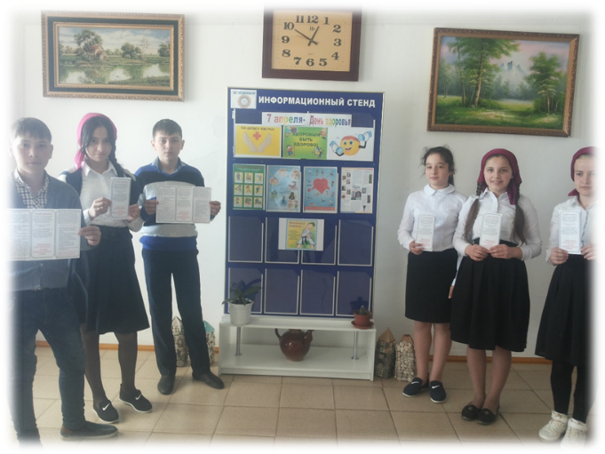
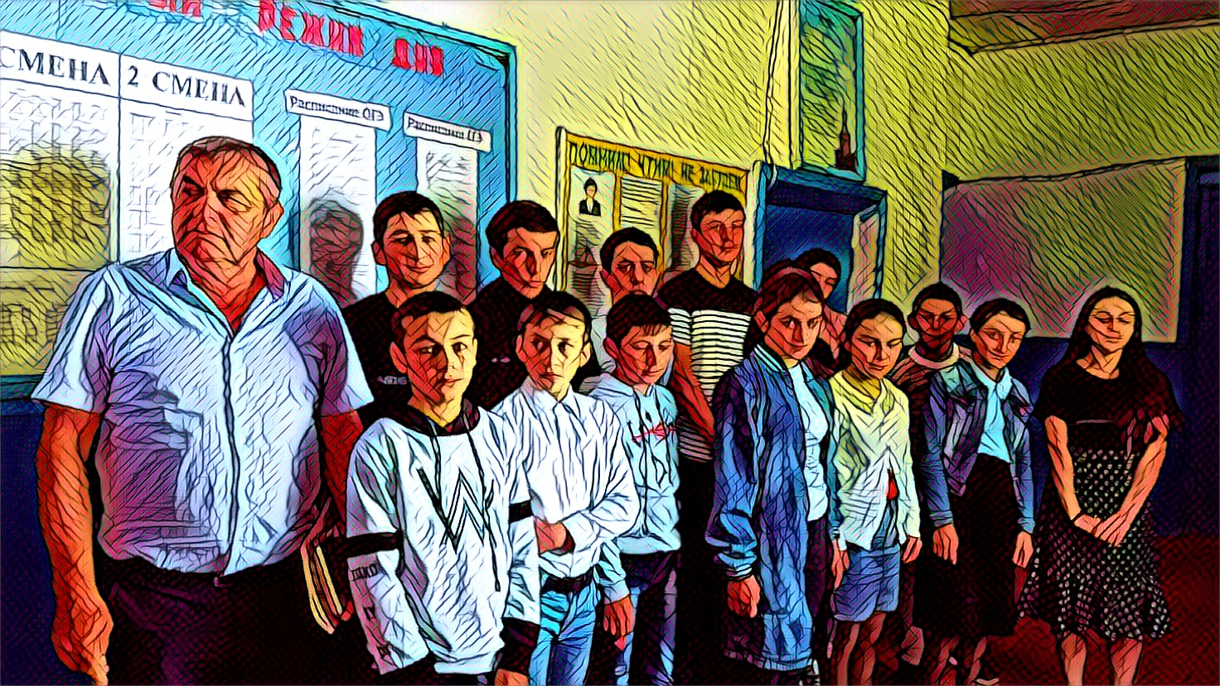

2019г.

1. Сроки проведения мероприятий: сентябрь 2019 года - май 2020 года.

2. Цель: информационная и профилактическая работа с учащимися и родителями по проблеме наркомании, алкоголизма, табакокурения.

3. Основные задачи:
- проинформировать учащихся различных возрастных групп и их родителей по вопросам профилактики алкоголизма, наркомании, табакокурения и девиантного поведения;
- указать медицинские, социальные и юридические последствия употребления алкоголя, табака и наркотических средств;
- сформировать у учащихся знания о влиянии на здоровье человека употребления наркотических средств, алкоголя и табака;
- развить у учащихся активную жизненную позицию, правовую ответственность на основе идеи укрепления здоровья, формирования культуры здорового образа жизни и профилактики девиантного поведения.

4. Участники мероприятий: администрация, педагогический коллектив, родители и учащиеся «Калинская СОШ».

5. Информационные средства, использованные на мероприятиях: информационные плакаты, буклеты, памятки, презентации, видеоролики и видеофильмы, информационное табло, официальный сайт школы.

Ведущая роль системы образования в первичной профилактике отражена в ряде нормативных документов, в частности Федеральный закон «Об основах системы профилактики безнадзорности и правонарушений несовершеннолетних» от 24 июня 1999 г. 120-Ф3 и Концепция профилактики злоупотребления психоактивными веществами в образовательной среде являются основными программными документом, регулирующим профилактическую деятельность в образовательной среде.

Ситуация с потреблением наркотиков среди молодежи в России продолжает оставаться очень сложной. Результаты многочисленных исследований показывают существование устойчивой тенденции к значительному и постоянному росту употребления наркотиков с одновременным снижением возраста приобщающейся к ним молодежи. Места массового развлечения молодежи являются сегодня основными местами распространения наркотиков. Несмотря на то, что в последние годы работа по профилактике подростковой наркомании существенно активизировалась, дефицит знаний у учащихся о последствиях и конкретных шагах противостояния этой пагубной привычки остается значительным. Разовыми беседами повысить уровень социально-психологической компетенции школьников невозможно. Поэтому мы считаем, что проводить эту работу необходимо регулярно. В нашей школе к счастью нет случаев употребления наркотиков среди учащихся, но такие вредные привычки, как алкоголь и курение присутствуют в старшем и частично в среднем звене.

Цель: создание условий для формирования активно-отрицательной позиции по отношению к наркотикам и вредным привычкам у школьников.

Все профилактические мероприятия были направлены на решение следующих задач:
• формирование у обучающихся психологического иммунитета к наркотикам, алкоголю, табаку;
• формирование у школьников установок на ведение здорового образа жизни и улучшение их духовно-нравственной культуры;
• повышение уровня воспитательно-профилактической работы в школе;
• активизация разъяснительной работы среди родителей по вопросам профилактики наркомании, алкоголизма, табакокурения;
• проведение работы с родителями, направленной на формирование в семьях здоровьесберегающих условий здорового образа жизни, профилактику вредных привычек;
• повышение самосознания учащихся через разнообразные формы работы;
• предоставление подросткам объективной информации о негативных последствиях приема ПАВ, алкоголя и табака;
• обеспечение координации усилий всех участников воспитательного процесса в организации профилактической работы.

Работа по профилактике вредных привычек включает в себя целенаправленное обучение школьников противостоять внешним отрицательным факторам, уметь формулировать и высказывать собственную позицию, работать в группе, согласовывать позиции, искать и находить компромисс. Всегда говорить - "Нет - наркотикам!", "Нет- алкоголю!", " Нет- табакокурению!"

На начало года был составлен план работы по профилактике табакокурения, алкоголизма, наркомании, суицида на 2019-2020 учебный год. В соответствии с этим планом работа велась по следующим направлениям:

1.Работа по формированию здорового образа жизни.

Для того, чтобы сформировать у учащихся желание и умение вести здоровый образ жизни, противостоять употреблению наркотических веществ, алкоголю, табакокурению с обучающимися школы в течение учебного года проводились беседы, тренинги, конкурсы стенгазет и плакатов, видеоуроки.

В соответствии с планом школы были проведены следующие мероприятия:

- Ежемесячно совместно с инспектором ПДН Абдурахмановым Х.А. проводились беседы, лекции, игры на тему: «О вреде курения, алкоголя и наркотиков», «Слабое звено», «Дети и алкоголь», «Суд над наркоманией», Урок-тренинг «Здоровый образ жизни» и т.д.
- проведен месячник по наркозависимости и профилактики правонарушений, в рамках которого проведены веселые старты под лозунгом «Спорт вместо наркотиков», проведены беседы с инспектором ПДН «Ответственность за употребление алкоголя, наркотиков», классными руководителями проведены беседы «О здоровом образе жизни»;

- В рамках Всемирного Дня борьбы со СПИДом проведена акция «завяжи красную ленточку» как символ сострадания и надежды на будущее без этой болезни;
В завершение акции «Остановим ВИЧ/СПИД!» учащиеся просмотрели информационно-агитационные ролики; распространили символ акции – красную ленточку; выяснили, что первое правило, чтобы не заразиться, - соблюдать здоровый образ жизни.

- Проведено анкетирование «Наркотикам скажем нет!».

- Родительские собрания (всего проведено-5):
- «Создание дома свободного от наркотиков»;
- «Ответственность за употребление алкоголя и наркотиков»;
- «Правилах поведения в опасных ситуациях, алгоритм действий, человека, ставшего свидетелем преступления или располагающего сведениями о готовящемся преступлении» и т.д.

- Вывешены стенгазеты содержащие агитационную информацию о вреде наркотиков с призывами вести здоровый образ жизни;

- Просмотр видеофильмов:
«Вредным привычкам –нет! Здоровому образу жизни-да!»;
«О здоровом образе жизни»;
«Вредные и полезные привычки» и т.д.

- с 17-26 апреля проходила межведомственная комплексная оперативно - профилактическая операция «Дети России». В рамках операции были проведены межведомственные мероприятия: беседы по теме «Опасные заблуждения или что мы думаем о наркотиках», «Наркотики и возраст, или, когда возникает интерес к наркотикам», «Наркотики и личность, или Какие черты характера способствуют наркомании».
Для педагогов МБОУ «Бороздиновская СОШ», инспектором ПДН Абдурахмановым Х.А. была проведена беседа по теме «Организация педагогической профилактики наркотизма среди школьников».
Разъяснительная работа была проведена среди педагогов и родителей школы. Помимо вопросов о пагубном воздействии психоактивных веществ на организм человека и профилактических бесед, до них была доведена информация о правилах поведения в опасных ситуациях, а также об алгоритме действий, человека, ставшего свидетелем преступления или располагающего сведениями о готовящемся преступлении.
На официальном сайте школы была размещена полезная информация для родителей «О вреде курения, наркомании, алкоголя». См. ссылку: https://kalinsosh.dagestanschool.ru/?section_id=80
Вся предложенная информация рекомендуется для обязательного ознакомления родителями и учащимися школы.

2.Диагностическая работа дает возможность иметь представление о предпочтениях наших детей, их интересах и направленностях.

С целью выявления и получения информации об отношении обучающихся к проблеме наркомании было проведено анкетирование. В опросе приняли участие ученики 6-8 классов, всего анкеты заполнили 26 человек, 85 % опрошенных подростки 14-16 лет.

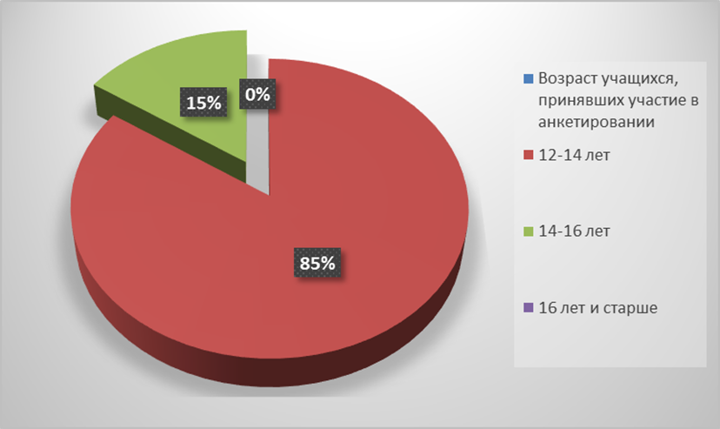
Подтверждают и результаты ответа на самый первый вопрос анкеты об источнике информации о наркотиках. Если школьники младшего возраста преимущественно отвечали, что информированы посредством кино, телевидения, прессы, то подростки постарше узнали о наркотиках из опыта друзей и знакомых. Порадовало то, что ни один ребенок не имеет личного опыта по этому вопросу.
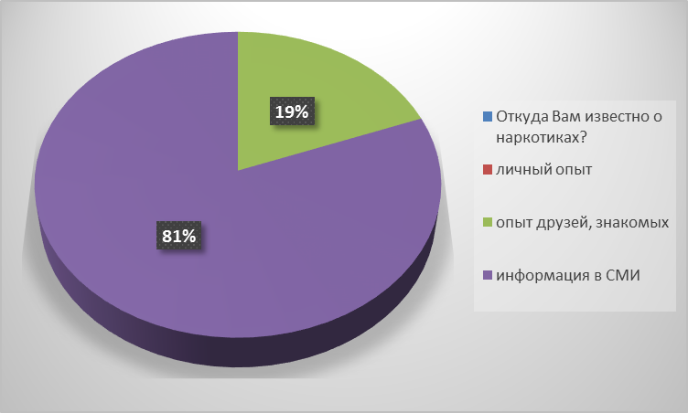
На вопрос «Что на Ваш взгляд, толкает молодых людей на употребление наркотиков?» одинаковое количество респондентов ответили, что это любопытство (21 %) и влияние окружающих/плохая компания (21 %). Оставшиеся 2 % считают, что человек пробует наркотики из-за одиночества.

Результаты анкетирования говорят о том, что обучающиеся «Калинская СОШ»имеют низкий уровень риска попадания в наркотическую зависимость.

Основное направление профилактической работы по предупреждению подростковой наркомании «Калинская СОШ»- стремление к достижению 100 % охвата детей учащихся внеурочной деятельностью, кружковая деятельностью, секции по вольной борьбе.

Эффективность организации воспитательно-профилактической деятельности по данному направлению работы проявляется в следующем:

- за 2019-2020 год несовершеннолетних МКОУ «Калинская СОШ», поставленных на учёт за употребление наркотических средств, совершивших преступления, связанных с незаконным оборотом наркотических средств, а также в результате алкогольного опьянения не было;
- в результате проведения анкетирования учащихся (6-8 классов) большинство учащихся имеют стойкие представления о негативном влиянии наркотиков на организм человека.

Определены цели и задачи на 2020-2021 учебный год:

Цель: создание в школьной среде ситуации, препятствующей злоупотреблению наркотиками, алкоголя, табакокурения и снижающей вред от их употребления.

Задачи:
- Пропаганда социально – позитивного образа жизни среди обучающихся школы;
- Воспитывать уважение к себе, чувство собственного достоинства, что здоровый образ жизни делает человека свободным и независимым, дает ему силы делать осознанный выбор во всем;
- Способствовать осознанию школьников наркомании как болезни, не только сжигающей физические силы человека, но и уничтожающей его как личность;
- Формировать чувство личной ответственности за здоровый образ жизни.

Зам.директора по ВР:
МБОУ «Бороздиновская СОШ»: Шапиева О.М.

7 апреля-День здоровья

Оформление информационного стенда «Здоровым быть здорово!» и распространение буклетов среди учащихся «Я выбираю спорт как альтернативу вредным привычкам».

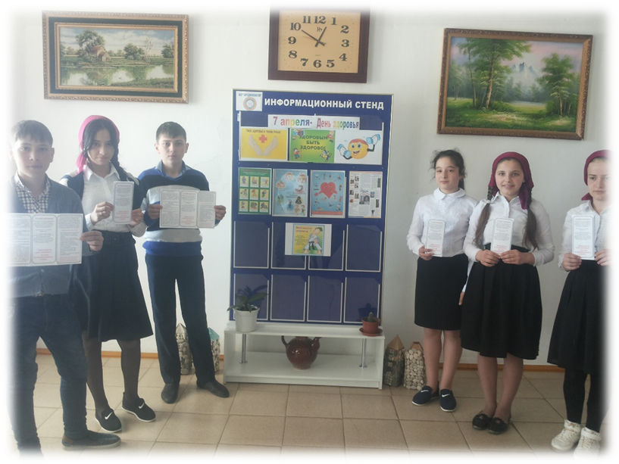

Веселые старты, посвященные дню против борьбы с наркоманией и наркобизнесом

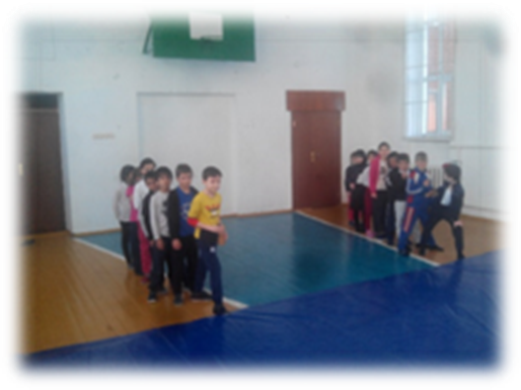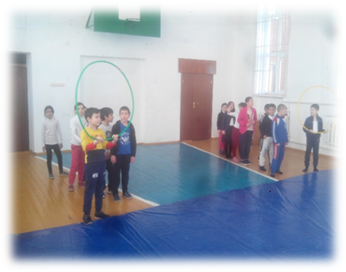
Акция #СТОВИЧСПИД

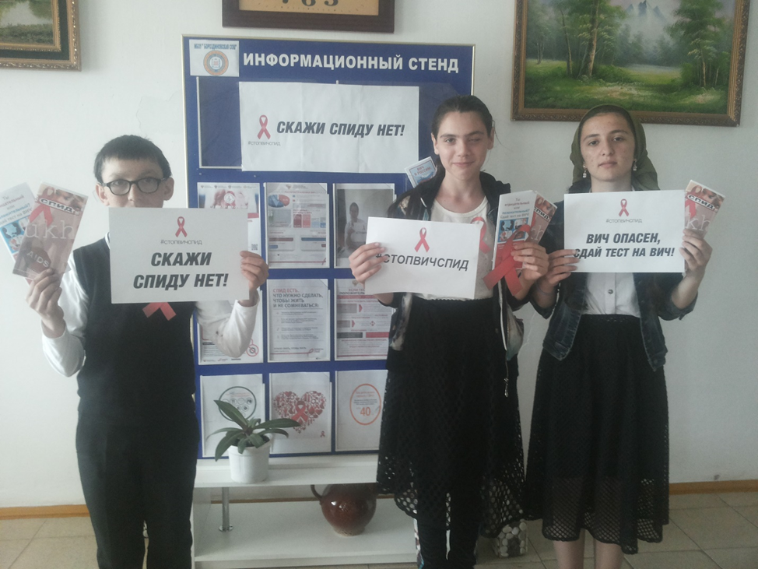

Беседа на тему: «Проблема наркомании, и негативных привычек» (совместно с инспектором ПДН Абдурахмановым Х.А.)

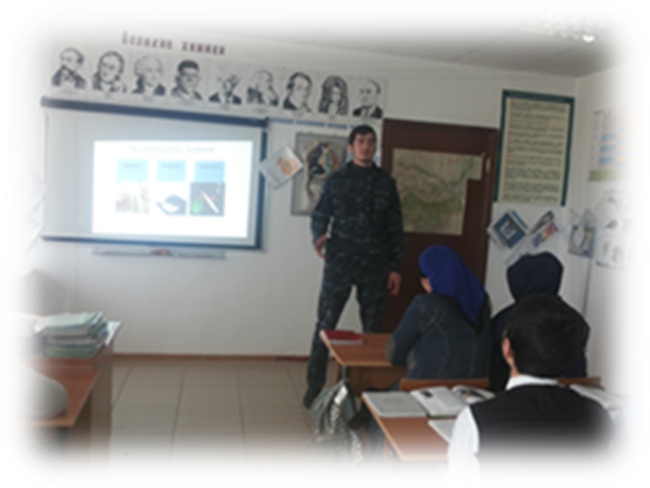
Просмотр видеоурока
«О здоровом образе жизни»

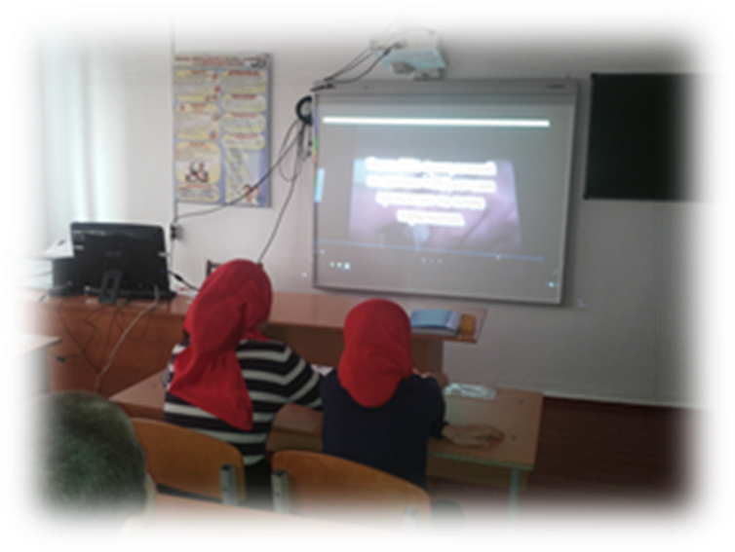
Конкурс рисунков «Нет табачному дыму»
